I N F O R M E

Informe que rinde el C. Inspector Ernesto Ramones Cervantes, al C. Jefe de Servicios, Ing. Jorge Morales Macías.

De acuerdo con sus instrucciones, según oficio 123-95 del cuatro de diciembre del año dos mil doce, efectué la inspección del inmueble conocido como Edificio Almazán, sito en Agua Dulce 304, Colonia Petrolera, de este Puerto, recién terminado por la Constructora Rodríguez, Rodríguez y Asociados, a cargo del Ing. Benjamín Simón, el seis del mismo mes, encontrando lo siguiente:

El inmueble consta de dos plantas con entradas diferentes para usarse como departamentos; ambos con dos baños completos, cocina, lavandería, preparación para calentador de agua, lavadora de ropa y de vajilla, habitación sala-comedor, dos habitaciones recámara y cuarto de servicio. El citado ingeniero encargado de la obra proporcionó los planos de la instalación de plomería, así como las especificaciones del material empleado en las mismas. Después de realizar un minucioso estudio de dichas instalaciones encontré que los datos concuerdan perfectamente.

Por todo lo anteriormente expuesto, considero que el inmueble reúne todos los requisitos marcados por esa Dependencia, para conectarse a la red de agua potable.

Tampico, Tamaulipas, a los siete días del mes de diciembre del año dos mil doce.

Ernesto Ramones Cervantes
Inspector

Anexos: Plano
Fotografías

ANEXO 1

PLANO DEL BIEN INMUEBLE

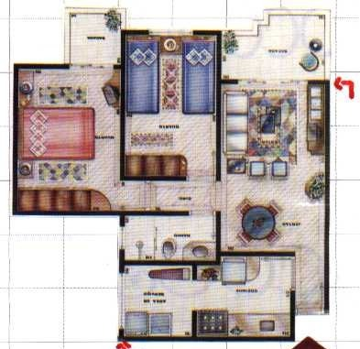

ANEXO 2

FOTOGRAFÍAS DEL BIEN INMUEBLE

